
INFORME TÉCNICO DE FISCALIZACIÓN AMBIENTAL

Medidas Provisionales

VERTEDERO OSORNO

DFZ-2018-2057-X-MP

JULIO 2018

 | Nombre | Firma
Aprobado | José Moraga Emhardt
Elaborado | Patricia Aros Bustamante | 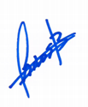

Contenido
Contenido 1
1 RESUMEN 1
2 IDENTIFICACIÓN DE LA UNIDAD FISCALIZABLE 2
2.1 Antecedentes General 3
2.2 Ubicación y Layout 4
3 INSTRUMENTOS DE CARÁCTER AMBIENTAL QUE ORIGINAN LA DICTACIÓN DE MEDIDAS PROVISIONALES 6
4 ANTECEDENTES DE LA ACTIVIDAD DE FISCALIZACIÓN 7
4.1 Aspectos relativos a la ejecución de la Inspección Ambiental 7
4.1.1 Ejecución de la inspección 7
4.1.2 Detalle del Recorrido de la Inspección 7
4.2 Revisión Documental 9
4.2.1 Documentos Revisados 9
5 HECHOS CONSTATADOS 10
6 CONCLUSIÓN 22
7 ANEXOS 1

RESUMEN

El presente documento da cuenta de los resultados de la actividad de fiscalización ambiental y del examen de información realizado por la Superintendencia del Medio Ambiente Región de Los Lagos, a la unidad fiscalizable “Vertedero Osorno”, localizada en Sector Rural de Curaco, Comuna de Osorno, Provincia de Osorno, Región de Los Lagos. La actividad de inspección fue desarrollada durante el día 28 de junio 2018.

Dicha unidad está regulada por la Resolución de Calificación Ambiental RCA N° 438 del 20 de agosto de 2010 de la Comisión Regional del Medio Ambiente de Los Lagos, que calificó favorablemente la Declaración de Impacto Ambiental del proyecto “Estudio y Diseño plan de Cierre Vertedero Comuna de Osorno” del titular Ilustre Municipalidad de Osorno.

Dicho vertedero dispone hoy los residuos sólidos domiciliarios (RSD) generados en la Provincia de Osorno, prestando servicio principalmente a la población de las comunas de Purranque, San Juan de la Costa, Puyehue, San Pablo, Puerto Octay y Osorno. Así mismo, para su funcionamiento cuenta con autorización sanitaria Nº 442 del 12 de noviembre de 1987, año en que inició su operación.

El motivo de la actividad de inspección ambiental se originó a partir del dictamen de las medidas provisionales Pre-Procedimentales, adoptadas por la Superintendencia del Medio Ambiente, mediante Resolución Exenta N° 696 de fecha 12-06-2018. Para lo cual el Municipio deberá implementar dichas medidas en un plazo de 15 días hábiles, e informar sobre la ejecución de éstas. Dichas Medidas Provisionales, fueron establecidas en virtud de las letras a) y f) del artículo 48 de la LO-SMA.

La materia objeto de la fiscalización consistió en la verificación de las siguientes medidas, adoptadas por la Superintendencia del Medio Ambiente:
1. Controlar todas las descargas de los líquidos lixiviados hacia sectores no autorizados y proceder a retirar los líquidos lixiviados, que se encuentran acopiados en dos lagunas existentes, univocadas en el límite sur y oriente del vertedero respectivamente, hasta los niveles que permiten la total contención y/o eliminación de dichos líquidos al interior de las instalaciones del vertedero.
2. Presentar una propuesta de Programa de Monitoreo, que comprometa la ejecución de un plan de muestreo y medición de la calidad de las aguas superficiales del Estero sin nombre y del Estero Curaco y subterráneas.
3. Efectuar la limpieza del entorno del vertedero, en especial en el camino de acceso retirando para ello todos los residuos sólidos visibles.
4. Presentar un nuevo Plan de Acciones de Control y Prevención que deberá considerar los afloramientos de líquidos percolados, deslizamientos de material depositado en el vertedero, grietas en la superficie del terreno, contaminación de aguas subterráneas y superficiales, fallas en el equipamiento utilizado, control de olores y riesgos naturales.
5. Dar cumplimiento al punto 3.3.7 Cierre Perimetral de la RCA, en cuanto a cerrar todos los accesos libres al vertedero, de manera de impedir el ingreso de persona como animales al recinto sin un control. Así mismo, se deberá instalar un portón de acceso, con un horario establecido.
6. Elaborar un informe consolidado respecto del cumplimiento de cada una de las medidas ordenadas en este acto, adjuntando todos los medios de verificación que respalden el cumplimento de las mismas.
En consideración a los hechos constatados se puede verificar el cumplimiento parcial de las medidas según lo observado, el cerco perimetral se encuentra en proceso de construcción; y se presenció escurrimiento de líquidos lixiviados desde la masa de residuos a canales perimetrales de aguas lluvias y/o acequias.

IDENTIFICACIÓN DE LA UNIDAD FISCALIZABLE

Antecedentes General

Identificación de la Unidad Fiscalizable:  Vertedero Municipal de Osorno | Estado operacional de la Unidad Fiscalizable:  Operación
Región: Los Lagos | Ubicación específica de la unidad fiscalizable:  Altura del Km. 8 de la Ruta U-40, Comuna de Osorno, Provincia de Osorno, Región de Los Lagos.
Provincia: Osorno
Comuna: Osorno
Titular de la unidad fiscalizable:  Ilustre Municipalidad de Osorno | RUT o RUN:  69210100-6
Domicilio titular:  Avenida Juan Mackena 851 | Correo electrónico:  alcaldía@imo.cl
Domicilio titular:  Avenida Juan Mackena 851 | Teléfono:  (64) 2264203
Identificación del representante legal:  Jaime Bertín Valenzuela | RUT o RUN:  6.304.905-0
Domicilio representante legal:  Avenida Juan Mackena 851 | Correo electrónico:  alcaldia@imo.cl
Domicilio representante legal:  Avenida Juan Mackena 851 | Teléfono:  (64)2264203

Ubicación y Layout

Figura 1. Mapa de ubicación local (Fuente: www.sea.gob.cl).
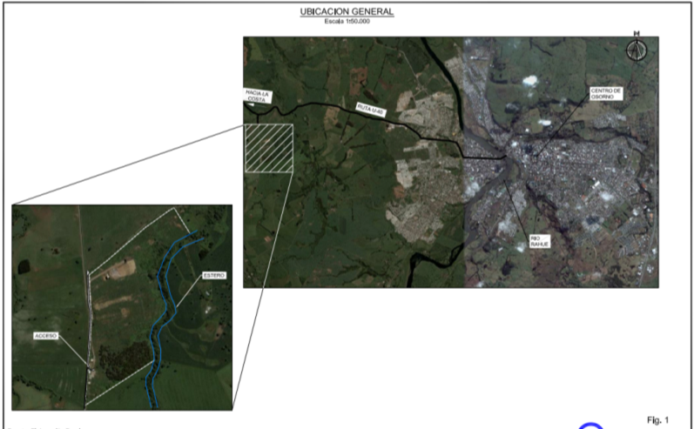
Coordenadas UTM de referencia: DATUM WGS 84 | Huso: 18 S | UTM N: 5507038.695 | UTM E: 650547.07
Ruta de acceso: Desde la ciudad de Osorno, en el sector Curaco, a la altura del Km. 8 de la Ruta U-40, tomar a mano izquierda un camino secundario, y avanzar unos 1,4 km hacia el sur.

Figura 2. Layout del proyecto (Fuente: Elaboración propia, en base a Google Earth 12.01.2017).
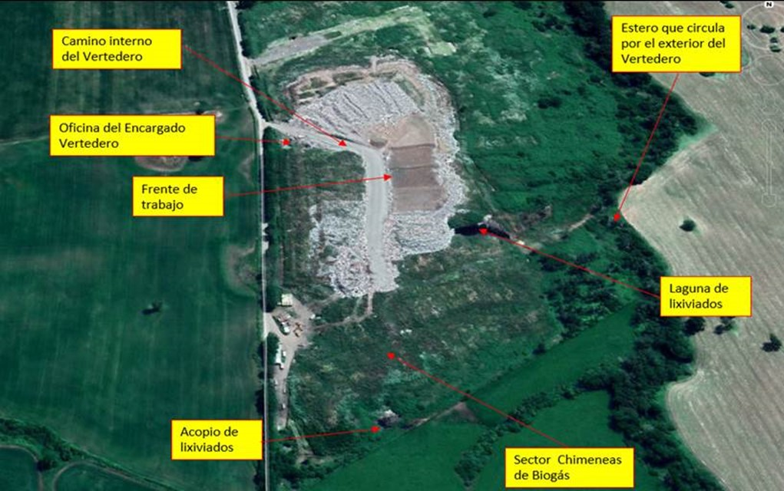

INSTRUMENTOS DE CARÁCTER AMBIENTAL QUE ORIGINAN LA DICTACIÓN DE MEDIDAS PROVISIONALES

Identificación de Instrumentos de Carácter Ambiental fiscalizados.

N° | Tipo de instrumento | N°/  Descripción | Fecha | Comisión/ Institución | Título | Comentarios
1 | RCA | 438 | 23 -08-2010 | COREMA Región de los Lagos | Estudio y Diseño Plan de Cierre Vertedero Comuna de Osorno | Ord. 117 del 10.02.2017 I. Municipalidad de Osorno, solicita pronunciamiento al SEA, el cual establece en Resolución N°366 del 04.09.2017, que las obras, acciones y medidas descritas por el titular no constituyen una modificación que requiera ser sometido al SEIA. Dichas modificaciones tienen relación con la re-disposición de residuos, movimientos de tierra, cobertura final, manejo de lixiviados de aguas lluvias y biogás.
2 | MP | 696 | 12.06.2018 | SMA | Ordena Medidas Provisionales Pre-procedimentales que indica | ORD N° 892 del 27 de junio de 2018, de la Ilustre Municipalidad de Osorno, que solicita una ampliación de 60 días hábiles de plazo para cumplir con las medidas provisionales pre-procedimentales. (Anexo 3)  Res. Ex. SMA N°796, de fecha 4 de julio de 2018, que rechaza solicitud de ampliación de plazo. (Anexo 3)

ANTECEDENTES DE LA ACTIVIDAD DE FISCALIZACIÓN

Aspectos relativos a la ejecución de la Inspección Ambiental

Ejecución de la inspección

Fecha de realización: 28 de junio de 2018 | Hora de inicio: 10:40 | Hora de finalización: 13:00
Fiscalizador encargado de la actividad:  Patricia Aros B. |  | Órgano:  SMA
Fiscalizadores participantes:  Ivonne Mansilla G |  | Órgano(s):  SMA
Existió oposición al ingreso: NO | Existió auxilio de fuerza pública: NO
Existió colaboración por parte de los fiscalizados: SI | Existió trato respetuoso y deferente: SI
Observaciones: sin observaciones

    - Detalle del Recorrido de la Inspección
N° de estación | Nombre | Descripción de estación
1 | Acceso Vertedero | Sector camino de acceso al Vertedero y cierre perimetral. Lugar de oficina y control de ingreso de residuos.
2 | Lagunas de Lixiviados | Punto de acumulación de los lixiviados generados por el vertedero.

Esquema del Recorrido

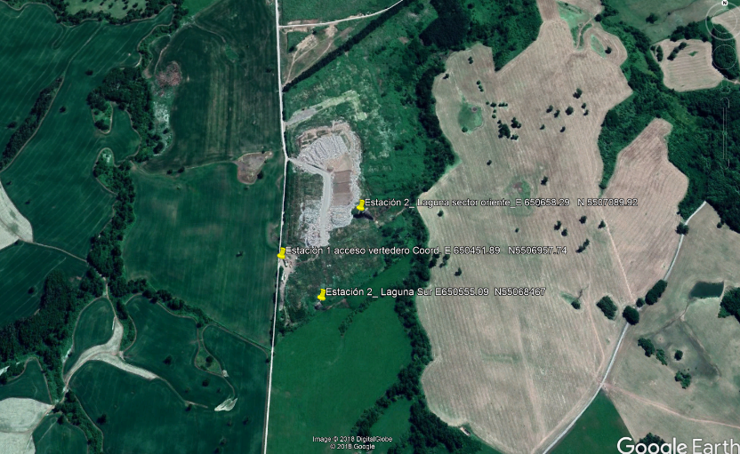

  - Revisión Documental

    - Documentos Revisados

ID | Nombre del documento revisado | Origen/ Fuente del documento | Organismo encomendado | Observaciones
1 | Programa de Monitoreo referido a Medidas Provisionales Pre-Procedimentales que indica la resolución Exenta N°696 del 12 de junio de 2018 sobre el proyecto “Estudio y Diseño Plan de Cierre Vertedero Comuna de Osorno” | Municipalidad de Osorno | ---- | Se entrega dentro del plazo establecido
2 | Nuevo Plan de Operación y acciones de control y Prevención | Municipalidad de Osorno | --- | Se entrega dentro del plazo establecido
3 | Informe consolidado referido a Medidas Provisionales Pre-Procedimentales que indica la resolución Exenta N°696 del 12 de junio de 2018 de Superintendencia del Medio Ambiente | Municipalidad de Osorno | ---- | Se entrega dentro del plazo establecido

HECHOS CONSTATADOS

De los resultados de las actividades de fiscalización realizadas y de la revisión de los antecedentes anteriormente indicados, asociados a la verificación del cumplimiento de las medidas provisionales, fue posible constatar lo siguiente:

N° | Medida asociada | Hecho constatado | Conformidad técnica de la medida
1 | Controlar todas las descargas de los líquidos lixiviados (crudos o mezclados con aguas lluvias) hacia sectores no autorizados y proceder a retirar los líquidos lixiviados, que se encuentran acopiados en dos lagunas existentes, univocadas en el límite sur y oriente del vertedero respectivamente, hasta los niveles que permiten la total contención y/o eliminación de dichos líquidos al interior de las instalaciones del vertedero, procediendo de la siguiente manera:  - Respecto al acopio de líquidos en le limite sur, se deberá proceder a su eliminación definitiva. Así mismo, se deberá informar respecto del volumen total, a través de una medición o estimación del volumen, una vez que se haya vaciado.  - Respecto a la laguna del límite oriente, el retiro de los líquidos deberá ser en cantidades que garanticen mantener, en todo momento, una altura de revancha de 1 metro, la cual deberá ser medida desde el nivel superior de la piscina hasta el nivel del líquido acopiado. El exceso de lixiviados acopiados en esta laguna deberá ser retirado de la instalación.  - Respecto a aquellos líquidos lixiviados que escurren a canales perimetrales, ya sea de evacuación de aguas lluvias y/o acequias, se deberá proceder a su eliminación y su control se deberá efectuar al interior del vertedero.  Estas medidas se deberán ejecutar en un plazo no superior a los 12 días hábiles, contados desde la notificación de la presente Resolución. Para verificar lo anterior, se deberá presentar fotografía fechada y georreferenciada que den cuenta (i) del control de todas las descargas de los líquidos lixiviados (crudos o mezclados con aguas lluvias) hacia sectores no autorizados y (ii) del estado final de ambas lagunas de residuos líquidos y adjuntar los documentos asociados al retiro, traslado y la disposición final de estos líquidos lixiviados. | En la actividad de fiscalización el Sr. Schiling (encargado del vertedero empresa Transporte CM) indica que los lixiviados de ambas lagunas están siendo inyectados a la torta de residuos.  Según el examen de información, se indica que los lixiviados están siendo inyectados en la torta, se observan fotografías donde se muestra en la laguna del límite Sur y en la del lado Oriente una manguera de color azul que va desde la laguna a la torta de residuos.  En actividad de fiscalización se constata que en el límite sur del vertedero, la laguna de acopio de lixiviado no se encuentra con este residuo líquido.  Se constata la huella del paso de maquinaria desde el vertedero hasta el punto donde se encontró la laguna de acopio en la fiscalización realizada con fecha del 8 de mayo 2018  Se constata que en la laguna del sector oriente del vertedero se encuentra contenido el lixiviado mediante una revancha de aproximadamente 50 cm. Se constata la existencia de un bomba con 2 mangueras, una de color blanca corrugada que se sumerge en la laguna de lixiviado y otra de color azul que va por un canal perimetral en el lado noreste del vertedero, llegando este al vertedero.  Se constata la existencia de al menos tres (3) escurrimientos de lixiviados que llegan al canal perimetral de aguas lluvias, entre la laguna Este y el portón de acceso, como también a mano izquierda de la entrada del vertedero. | Se verifica conformidad parcial al alcance de lo establecido en el número 1 del Resuelvo Primero de la Resolución Exenta N° 696 de fecha 12 de junio de 2018, basado en la constatación en terreno y en el examen de información: informe consolidado referido a medidas Provisionales Pre Procedimentales entregado por el municipio; si bien se elimina el lixiviado de la laguna límite lado Sur, se baja el nivel de lixiviados del sector Oriente y se indican los volúmenes extraídos de ambas, no se entregan detalles de georreferenciación ni fotografías de los puntos de inyección en la torta de lixiviados así como tampoco, información que acredite estos volúmenes.  No es subsanado el escurrimiento de líquidos lixiviados desde la torta hacia canales perimetrales y/o aguas lluvias.
2 | Presentar en un plazo de 12 días hábiles contados desde la notificación de la presente resolución, una propuesta de programa de monitoreo que comprometa la ejecución de un plan de muestreo y medición de la calidad de las aguas superficiales en el Estero sin Nombre y en le estero Curaco y subterráneas, que considere una frecuencia quincenal, al menos por 3 meses y que establezca como mínimo los parámetros señalados en el anexo F de la DIA del proyecto estudio y Diseño Plan de cierre vertedero comuna de Osorno. Así mismo, se deberá informar el nivel de los pozos de agua subterránea y el caudal de los esteros.  Para el caso del Estero sin nombre y del Estero Curaco se deberán presentar puntos de muestreos aguas arriba y aguas abajo en cada uno de los cuerpos de agua, cuya ubicación tenga relación con le vertedero. Además, en relación a las aguas subterráneas se deberá considerar al menos el muestreo y medición en 2 pozos cercanos, uno a guas arriba del vertedero y otras aguas debajo de éste, siendo los mismos que se consideraron durante la evaluación ambiental.  Caba señalar que dichos muestreos deberán ajustarse por medio de una Entidad Técnica de Fiscalización Ambiental autorizada por esta superintendencia, de acuerdo a los dispuesto en le DS N°38/2013, que aprueba el reglamento de las entidades técnicas de fiscalización de la superintendencia del medio ambiente y a las instrucciones de carácter general dictadas por este servicio referidas a dicha materia. | Se constató que el Titular mediante Ord. Alc.AJ. N° 890 del 26 de junio 2018 presenta Programa de Monitoreo Ambiental referido a Medidas Provisionales Pre-Procedimentales que indica la resolución exenta N° 696 del 12 de junio de 2018 sobre el proyecto “Estudio y Diseño Plan de cierre vertedero comuna de Osorno”  Se constata el ingreso en oficina de partes de la oficina Regional SMA Los Lagos Ord Alc. AJ. N°890 del 26 de junio 2018 conductor del programa de Monitoreo Ambiental. | Se verifica conformidad parcial al alcance de lo establecido en el número 2 del Resuelvo Primero de la Resolución Exenta N° 696 de fecha 12 de junio de 2018, basado en el examen de información: Programa de monitoreo ambiental y el informe consolidado referido a medidas Provisionales Pre Procedimentales entregado por el municipio. No se informa el nivel de los pozos de agua subterránea ni el caudal de los esteros.  Si bien entrega el programa de monitoreo solicitado, este indica que los pozos de aguas arriba y aguas abajo del vertedero que se monitorearan no corresponden a los indicados en la RCA 438 /2010 debido a que se encuentran cerrados. No se informa solicitud de pertinencia por esta modificación al SEA Los Lagos.
3 | Efectuar la limpieza del entorno del vertedero, en especial en el camino de acceso retirando para ello todos los residuos sólidos visibles. Lo anterior, en un plazo no superior a los 12 días hábiles contados desde la notificación de la presente resolución. Como medio de verificación se deberá presentar fotografía fechada y georreferenciada que muestre el estado final del camino en toda su extensión y del entorno del vertedero. | Se constató que se implementó la limpieza del camino del acceso al vertedero. | Se verifica conformidad al alcance de lo establecido en el número 3 del Resuelvo Primero de la Resolución Exenta N° 696 de fecha 12 de junio de 2018.
4 | Presentar en un plazo de 12 días hábiles, contados desde la notificación de la presente resolución, un nuevo Plan de Acciones de Control y Prevención que deberá considerar los afloramientos de líquidos percolados, deslizamientos de material depositado en el vertedero grietas en la superficie del terreno, contaminación de aguas subterráneas y superficiales, fallas en el equipamiento utilizado, control de olores y riesgos naturales. Este plan de acción deberá contener como mínimo, descripción de las acciones y/o metas, plazos, medios de verificación, cronograma de ejecución, costos asociados, etc. | Se constató que el Titular mediante Ord. Alc.AJ. N° 890 del 26 de junio 2018 presenta Programa de Monitoreo Ambiental referido a Medidas Provisionales Pre-Procedimentales que indica la resolución exenta N° 696 del 12 de junio de 2018 sobre el proyecto “Estudio y Diseño Plan de cierre vertedero comuna de Osorno”  Por lo tanto, se hace necesario realizar un requerimiento de información que aclare y desarrolle los siguientes puntos.  1. Plan de acción y control en caso de contaminación de aguas subterráneas y superficiales  2.Plan de acción para la reconstitución de obras civiles en caso de haber sido afectado por algún evento natural | Se verifica conformidad al alcance de lo establecido en el número 4 del Resuelvo Primero de la Resolución Exenta N° 696 de fecha 12 de junio de 2018.
5 | Dar cumplimiento al considerando 3.3.7 sobre Cierre Perimetral de la RCA N°438/2010, en cuanto a cerrar todos los accesos libres al vertedero, de manera de impedir el ingreso de personas como animales al recinto sin un control. Así mismo, se deberá instalar un portón de acceso, con un horario establecido. Lo anterior, en un plazo no superior a los 12 días hábiles contados desde la notificación de la presente resolución. Como medio de verificación se deberá presentar fotografía fechada y georreferenciada que muestre el estado final del cerco y del portón en toda su extensión y contorno del vertedero. | Se constató 3 cuadrillas de personas trabajando en el deslinde oeste del vertedero, 2 de ellas en la excavación e instalación de polines y una en el desmalezado y corte de vegetación  Se constató que se está implementando el cierre perimetral en el sector oeste del vertedero y se instaló el portón en el ingreso al vertedero. | Se verifica conformidad parcial al alcance de lo establecido en el número 5 del Resuelvo Primero de la Resolución Exenta N° 696 de fecha 12 de junio de 2018, basado en la constatación en terreno y en el examen de información del informe consolidado referido a medidas Provisionales Pre Procedimentales entregado por el municipio.  Se instalo portón en el ingreso y se está implementando el cierre perimetral en el sector oeste del vertedero.
6 | Elaborar un informe consolidado respecto del cumplimiento de cada una de las medidas ordenadas mediante este acto, adjuntando todos los medios de verificación que respalden el cumplimiento de las mismas. Este informe detallado y consolidado deberá ser presentado, dentro de un plazo de 14 días hábiles, contados desde la notificación de la Resolución. | Se constata el ingreso en oficina de partes de la oficina Regional SMA Los Lagos el día 3 de julio 2018 el Ord Alc. AJ. N°903 del 29 de junio 2018 conductor del Informe consolidado respecto al cumplimiento de cada una de las medidas.  Se constato el ingreso en oficina de partes de la oficina Regional SMA Los Lagos en el plazo indicado el documento Informe Consolidado respecto al cumplimiento de las medidas | Se verifica conformidad al alcance de lo establecido en el número 6 del Resuelvo Primero de la Resolución Exenta N° 696 de fecha 12 de junio de 2018.

Registros
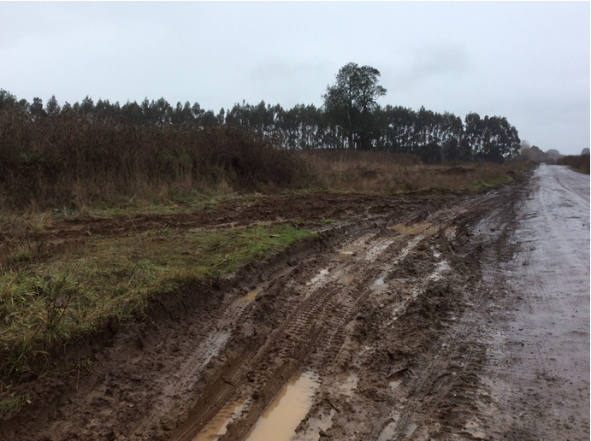
Fotografía 1. | Fecha: 28-06-2018
Coordenadas UTM DATUM WGS84 HUSO 18 | Norte: 5507000 | Este: 603034
Descripción del medio de prueba: Limpieza del camino de acceso al vertedero municipal de Osorno, antecedentes presentado en informe de fiscalización del día 8 de mayo 2018.

Registros
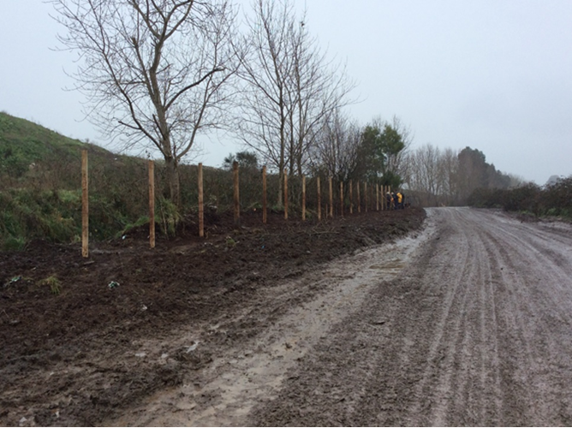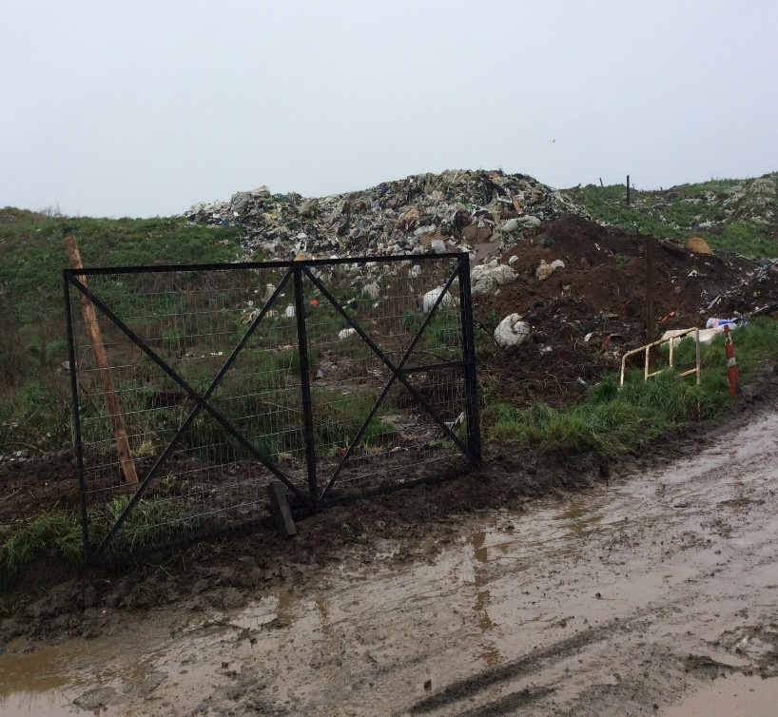
Fotografía: 2 | Fecha: 28-06-2018
Coordenadas UTM DATUM WGS84 HUSO 18 | Norte: 5507474 | Este: 650442
Descripción del medio de prueba: Se constata la instalación del cerco perimetral del camino de acceso al vertedero, al igual que preparan la instalación del portón de entrada.

Registros
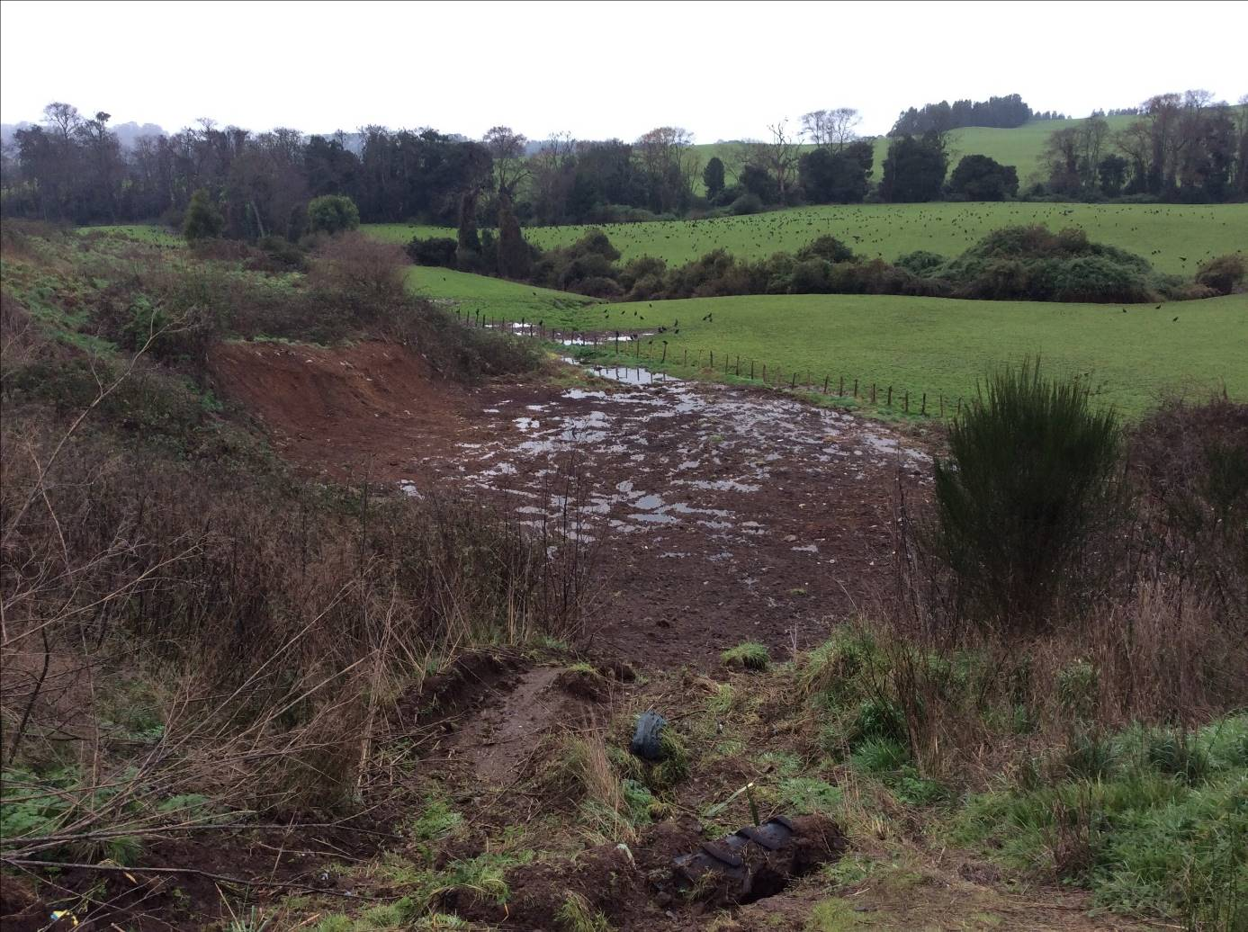
Fotografía 3. | Fecha: 28-06-2018
Coordenadas UTM DATUM WGS84 HUSO 18 | Norte: 5307000 | Este: 603034
Descripción del medio de prueba: Laguna del sector sur se encuentra sin acopio de lixiviado, antecedentes presentado en informe de fiscalización del día 8 de mayo 2018.

Registros
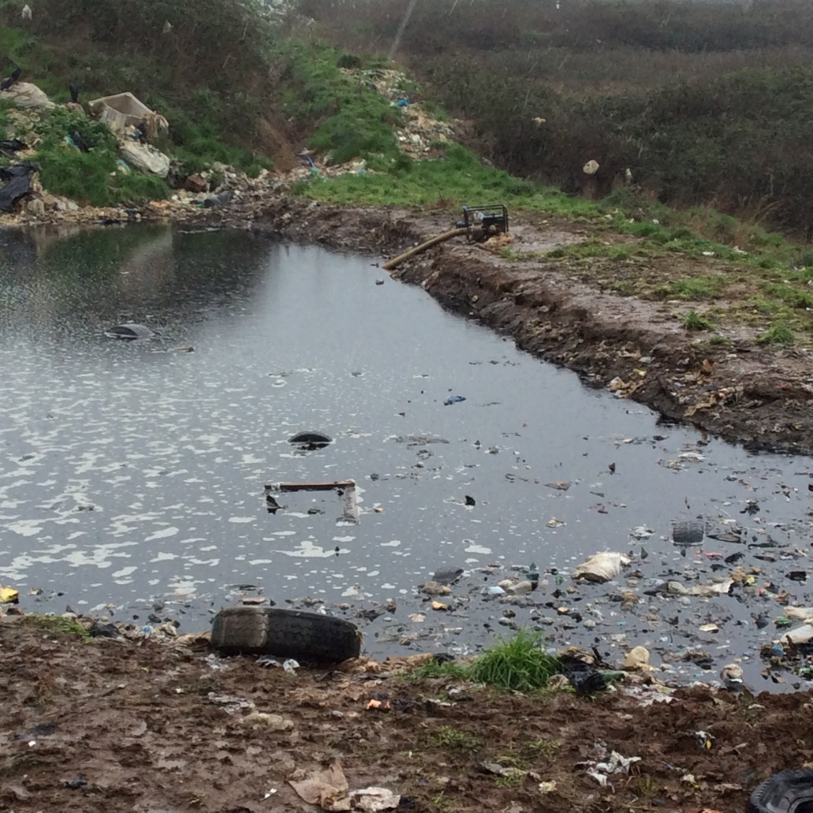
Fotografía 4 | Fecha: 28-06-2018
Coordenadas UTM DATUM WGS84 HUSO 18 | Norte: 550700 | Este: 650700
Descripción del medio de prueba: Se constata que en la laguna del lado Noroeste existe una motobomba, la cual tiene 2 mangueras, una que se sumerge en la laguna y otra que recorre el canal perimetral que bordea el lado noreste del vertedero.

Registros
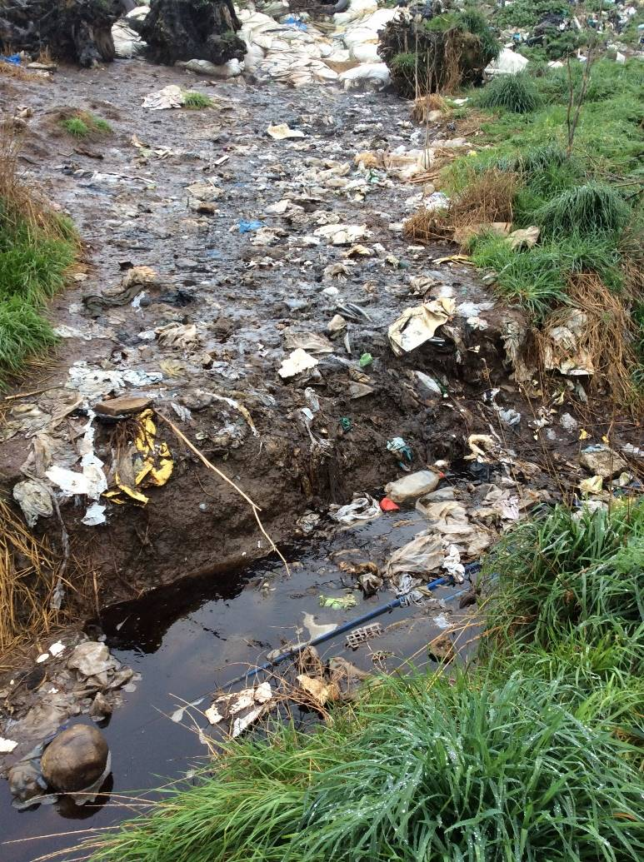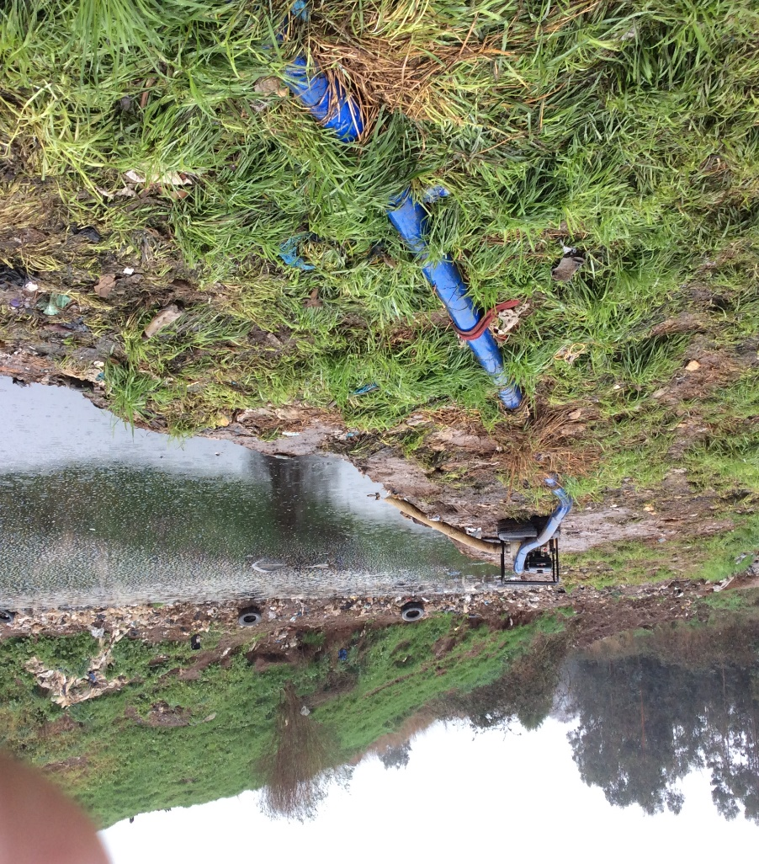
Fotografía 5. | Fecha: 28-06-2018
Coordenadas UTM DATUM WGS84 HUSO 18 | Norte: 5507171 | Este: 650673
Descripción del medio de prueba: Se constata el escurrimiento de lixiviado hacia el canal que bordea el lado noreste del vertedero. También se constata que en este canal se usa para desplegar la manguera de color azul.

Registros
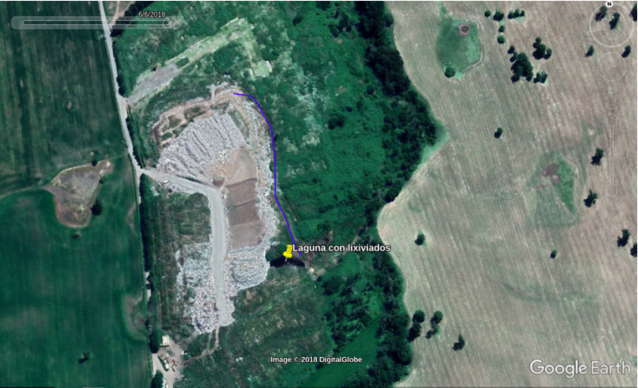
Recorrido de manguera por el canal lateral del relleno
Fotografía 6. | Fecha: 28-06-2018
Coordenadas UTM DATUM WGS84 HUSO 18 S | Norte: 550700 | Este: 650700
Descripción del medio de prueba: La imagen obtenida en Google Earth , muestra el recorrido de la manguera de color azul por el canal perimetral que se encuentra por el costado este del vertedero.

Registros
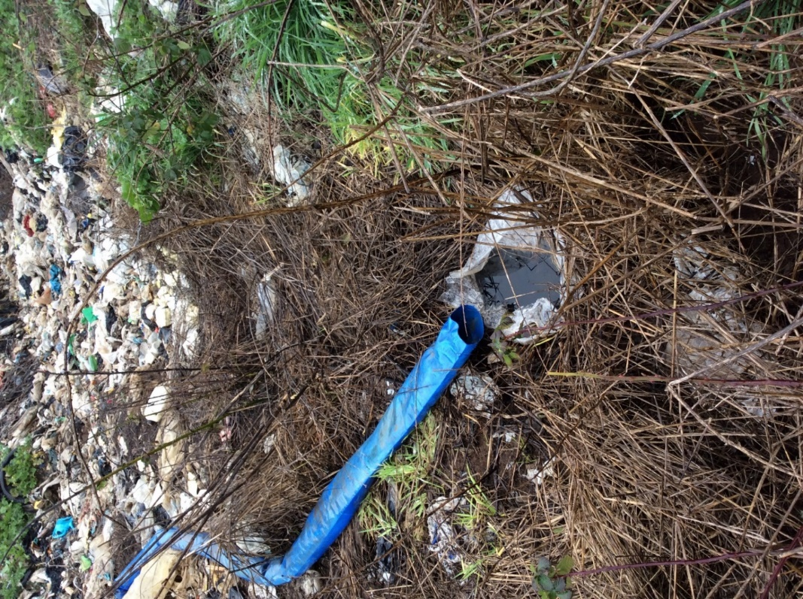
Fotografía 7 | Fecha: 28-06-2018
Coordenadas UTM DATUM WGS84 HUSO 18 | Norte: 5507354 | Este: 650620
Descripción del medio de prueba: Se constata salida de la manguera la cual contiene lixiviado, este llega a la superficie del vertedero.

Registros
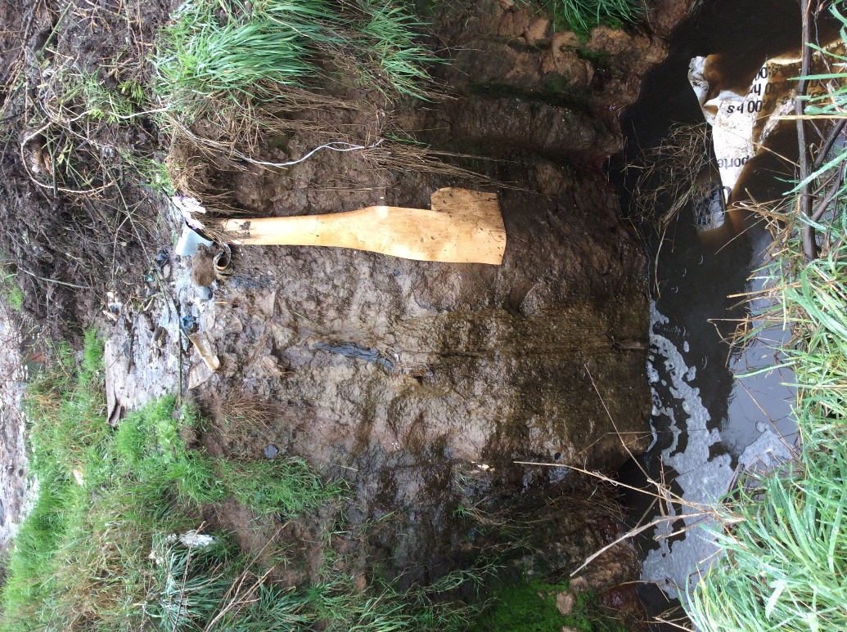
Fotografía 8. | Fecha: 28-06-2018
Coordenadas UTM DATUM WGS84 HUSO 18 | Norte: 5506761 | Este: 650441
Descripción del medio de prueba: Se constata la lixiviación hacia el canal perimetral que se encuentra en la entrada del vertedero

CONCLUSIÓN

N° | Medida asociada | Hallazgos
1 | Controlar todas las descargas de los líquidos lixiviados (crudos o mezclados con aguas lluvias) hacia sectores no autorizados y proceder a retirar los líquidos lixiviados, que se encuentran acopiados en dos lagunas existentes, univocadas en el límite sur y oriente del vertedero respectivamente, hasta los niveles que permiten la total contención y/o eliminación de dichos líquidos al interior de las instalaciones del vertedero, procediendo de la siguiente manera:  - Respecto al acopio de líquidos en le limite sur, se deberá proceder a su eliminación definitiva. Así mismo, se deberá informar respecto del volumen total, a través de una medición o estimación del volumen, una vez que se haya vaciado.  - Respecto a la laguna del límite oriente, el retiro de los líquidos deberá ser en cantidades que garanticen mantener, en todo momento, una altura de revancha de 1 metro, la cual deberá ser medida desde el nivel superior de la piscina hasta el nivel del líquido acopiado. El exceso de lixiviados acopiados en esta laguna deberá ser retirado de la instalación.  - Respecto a aquellos líquidos lixiviados que escurren a canales perimetrales, ya sea de evacuación de aguas lluvias y/o acequias, se deberá proceder a su eliminación y su control se deberá efectuar al interior del vertedero.  Estas medidas se deberán ejecutar en un plazo no superior a los 12 días hábiles, contados desde la notificación de la presente Resolución. Para verificar lo anterior, se deberá presentar fotografía fechada y georreferenciada que den cuenta (i) del control de todas las descargas de los líquidos lixiviados (crudos o mezclados con aguas lluvias) hacia sectores no autorizados y (ii) del estado final de ambas lagunas de residuos líquidos y adjuntar los documentos asociados al retiro, traslado y la disposición final de estos líquidos lixiviados. | Medida ejecutada de manera parcial, no se entregan detalles de georreferenciación ni fotografías, ni documentación que acrediten la eliminación correcta de los lixiviados, así como tampoco, información que acredite los volúmenes de lixiviados extraídos de cada laguna.  No es subsanado el escurrimiento de lixiviados desde la torta hacia canales perimetrales de aguas perimetrales y/o aguas lluvias.  Se constató que lixiviados escurren hacia canales perimetrales (fotografías 5 y 8)
2 | Presentar en un plazo de 12 días hábiles contados desde la notificación de la presente resolución, una propuesta de programa de monitoreo que comprometa la ejecución de un plan de muestreo y medición de la calidad de las aguas superficiales en el Estero sin Nombre y en el estero Curaco y subterráneas, que considere una frecuencia quincenal, al menos por 3 meses y que establezca como mínimo los parámetros señalados en el anexo F de la DIA del proyecto estudio y Diseño Plan de cierre vertedero comuna de Osorno. Así mismo, se deberá informar el nivel de los pozos de agua subterránea y el caudal de los esteros.  Para el caso del Estero sin nombre y del Estero Curaco se deberán presentar puntos de muestreos aguas arriba y aguas abajo en cada uno de los cuerpos de agua, cuya ubicación tenga relación con el vertedero. Además, en relación a las aguas subterráneas se deberá considerar al menos el muestreo y medición en 2 pozos cercanos, uno aguas arriba del vertedero y otras aguas debajo de éste, siendo los mismos que se consideraron durante la evaluación ambiental.  Caba señalar que dichos muestreos deberán ajustarse por medio de una Entidad Técnica de Fiscalización Ambiental autorizada por esta superintendencia, de acuerdo a los dispuesto en le DS N°38/2013, que aprueba el reglamento de las entidades técnicas de fiscalización de la superintendencia del medio ambiente y a las instrucciones de carácter general dictadas por este servicio referidas a dicha materia. | Medida ejecutada de manera parcial, se constata la entregan el programa de monitoreo solicitado. Los pozos de aguas arriba y aguas abajo del vertedero que se monitorearan no corresponden a los indicados en la RCA 438 /2010 debido a que se encuentran cerrados. No se informa solicitud de pertinencia por esta modificación al SEA Los Lagos.  No se informa el nivel de los pozos de agua subterránea ni el caudal de los esteros.
3 | Efectuar la limpieza del entorno del vertedero, en especial en el camino de acceso retirando para ello todos los residuos sólidos visibles. Lo anterior, en un plazo no superior a los 12 días hábiles contados desde la notificación de la presente resolución. Como medio de verificación se deberá presentar fotografía fechada y georreferenciada que muestre el estado final del camino en toda su extensión y del entorno del vertedero. | Sin hallazgo
4 | Presentar en un plazo de 12 días hábiles, contados desde la notificación de la presente resolución, un nuevo Plan de Acciones de Control y Prevención que deberá considerar los afloramientos de líquidos percolados, deslizamientos de material depositado en el vertedero grietas en la superficie del terreno, contaminación de aguas subterráneas y superficiales, fallas en el equipamiento utilizado, control de olores y riesgos naturales. Este plan de acción deberá contener como mínimo , descripción de las acciones y/o metas, plazos, medios de verificación, cronograma de ejecución, costos asociados, etc. | Sin hallazgo, sin embargo se debe complementar información.
5 | Dar cumplimiento al considerando 3.3.7 sobre Cierre Perimetral de la RCA N°438/2010, en cuanto a cerrar todos los accesos libres al vertedero, de manera de impedir el ingreso de personas como animales al recinto sin un control. Así mismo, se deberá instalar un portón de acceso, con un horario establecido. Lo anterior, en un plazo no superior a los 12 días hábiles contados desde la notificación de la presente resolución. Como medio de verificación se deberá presentar fotografía fechada y georreferenciada que muestre el estado final del cerco y del portón en toda su extensión y contorno del vertedero. | Medida ejecutada de manera parcial, se está implementando el cierre perimetral en el sector oeste del vertedero. (fotografía 2 )
6 | Elaborar un informe consolidado respecto del cumplimiento de cada una de las medidas ordenadas mediante este acto, adjuntando todos los medios de verificación que respalden el cumplimiento de las mismas. Este informe detallado y consolidado deberá ser presentado, dentro de un plazo de 14 días hábiles, contados desde la notificación de la Resolución. | Sin hallazgo

ANEXOS

N° Anexo | Nombre Anexo
1 | Res. Ex. N° 696/2018, Ordena Medidas que Indica
2 | Acta de Inspección Ambiental de fecha 28 de junio 2016
3 | Programa de Monitoreo calidad de aguas y caudal sector Curaco
4 | Nuevo Plan de Operación y acciones de contaminación
5 | Informe consolidado de cumplimiento de medidas

